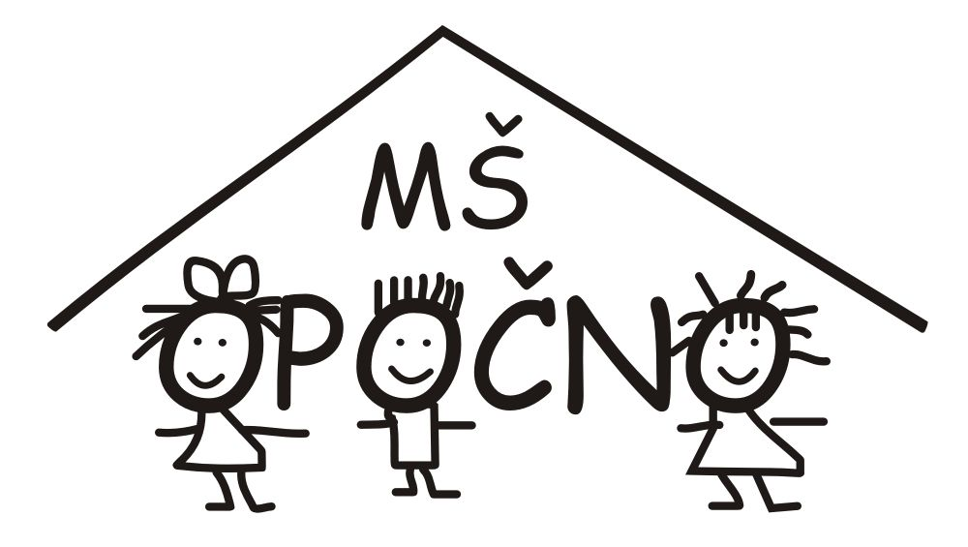

ZÁPIS DO MATEŘSKÉ ŠKOLY

na školní rok 2026-2027

Ve čtvrtek 9.4.2026 od 13,00 hodin do 16,30 hodin se koná ve Včeličkové třídě (modrá budova) zápis do Mateřské školy v Opočně (nástup září 2026). Budete si moci prohlédnout prostředí MŠ, děti si tu budou moci pohrát, odnesou si malý dáreček.
K zápisu je nutné přinést vyplněnou Žádost o přijetí k předškolnímu vzdělávání (dále jen přihláška), potvrzenou od lékaře o proočkování dítěte.
Potvrzení o proočkování nemusí mít děti, pro které je předškolní vzdělávání povinné (dítě které dovršilo ke dni 31.8.2026 pěti let)
Přihlášku si můžete předem vyzvednout v MŠ (modrá budova) nebo stáhnout z webu MŠ

Vezměte si sebou:
- Vyplněnou a lékařem potvrzenou přihlášku
- Občanský průkaz
- Rodný list dítěte
- Přezůvky

Těšíme se na vás.

Za kolektiv MŠ
Mgr. Kubalová Hana, ředitelka MŠ

Vyvěšeno dne: 9.2.2026

